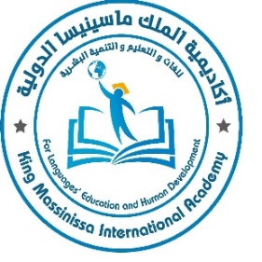King massinissa International Academy

أكاديمية الملك ماسينيسا الدولية

مؤسسة رائدة في مجال التكوين و التدريب و التعليم تهدف إلى بناء مجتمع معرفة و تخدم جميع شرائحه وفق أعلى معايير الجودة و النوعية

عين مليلة Ain m’lila |

[www.kmia.com](http://www.kmia.com) +213 77 80 27 035 +213 65 74 63 032

**الرقم التسلسلي :** {datetime} {serialnumber}

**مُصدر الوصل:** أكاديمية الملك ماسينيسا

**التسمية:** {installmentname}

**المستفيد :** {lastname} {firstname}

**المجموعة :** {groupname}

**الدفعة:** {installmenttype}

**القيمة :** {installmentvalue}

**شكراً لإختياركم لنا ☺**